Til: rådets medlemmer
Kopi til: varamedlemmer

Vår ref.  23/10171 - 36 | Deres ref. | Saksbehandler  Gro Eli Slemmen Tørhaug | Dato  09.03.2026

Innkalling til møte i rådet for personer med funksjonsnedsettelse 16.03.2026

Sted: Møterom Rondane på Folldal bo- og servicesenter (2. etg)
Tid: 16.03.26, kl. 12.00-14.00

Varamedlemmer mottar denne innkallingen til orientering. Varamedlemmer får egen beskjed dersom de skal møte.

Saksliste:
Sak 1/26 Årsmelding fra rådet for 2025
Utkast til årsmelding legges frem i møte.

Sak 2/26 Handicapmarkering av parkeringsplasser
Gjennomgang og oppfølging av rapporten.

Sak 3/26 DPS Tynset
Sekretæren legger frem orientering fra ordføreren.

Sak 4/26 Offentlig høring - Nasjonale handlingsplaner for habilitering og rehabilitering
Nasjonale handlingsplaner for habilitering og rehabilitering - Helsedirektoratet
Helsedirektoratet ønsker særlig innspill til:
Hvordan Helsedirektoratet kan bruke sine virkemidler til å styrke habiliterings- og rehabiliteringstjenestene for å bidra til likeverdige, gode og bærekraftige helse- og omsorgstjenester (kapittel 2).
De konkrete innsatsområdene: utfordringsbilde, målbeskrivelse og tiltak (kapittel 3)
Hvordan vi kan følge med på måloppnåelse i et nasjonalt perspektiv (kapittel 4)

Sak 5/26 Folldal kommune skal fastsette konkrete inkluderingsmål.
Rådet gis anledning til å gi råd til fastsetting av Folldal kommunes inkluderingsmål.

Sak 6/26 CRPD
CRPD gjelder som norsk lov fra 1. januar 2026
Drøfting av hvordan dette påvirker rådets rolle og videre arbeid.

Åtte sentrale prinsipper
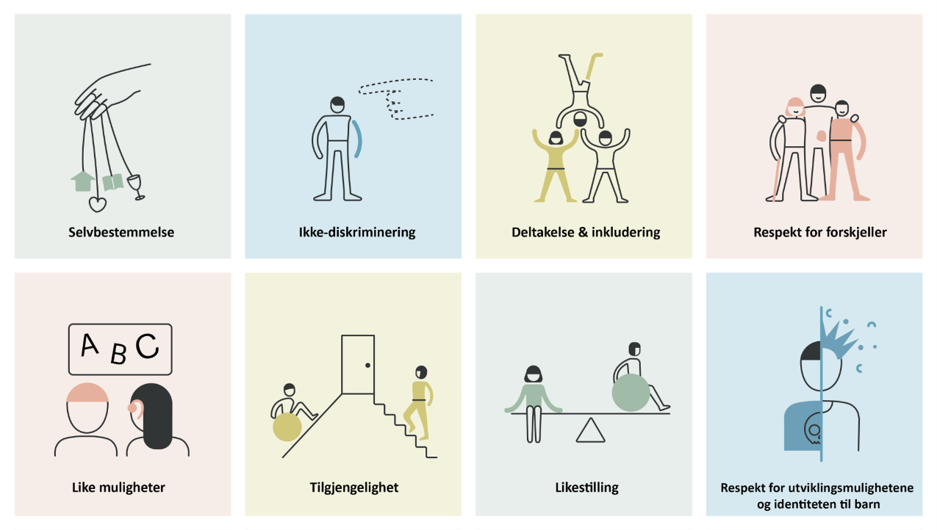

Med hilsen

Gro Eli Slemmen Tørhaug
Personalsjef
Sekretær

Dokumentet er elektronisk godkjent og har derfor ingen signatur

Kopi til:
Gunn Iren Husom
Jarle Dalløkken |  | Gruvsætervegen 21 | 2580 | Folldal
Per Johan Skomakerstuen
Sigrun Husom
Susanne Müller |  | Åsvegen 17 | 2580 | Folldal

Mottakere:
Bjørn Dahlen
Brit Kværness |  | 2584 | Dalholen
Johannes Dalen
Åge Olaf Lohn | Folldalsvegen 2332 | 2580 | Folldal
Anne Berit Wang

